客户服务知识库升级实施方案
从内容堆积转向可检索、可维护、可度量的知识系统

对象：运营管理层
作者：项目办公室
版本：1.0
日期：2026-06-24
密级：内部讨论稿

执行摘要
当前知识库的主要问题不是缺少内容，而是内容无法被稳定检索、更新责任不清、使用结果无法度量。建议用十二周完成一期升级：先统一信息架构和内容责任，再迁移高频主题，最后通过试点数据决定是否扩展。
关键决定
- 批准十二周一期试点，范围限定为三个最高频客服主题。
- 采用“主题负责人 + 月度复核 + 版本记录”的治理机制。
优先事项
- 两周内完成内容盘点和检索失败基线。
- 第六周前交付可用原型，而不是先追求全量迁移。
- 上线后以首次解决率、检索成功率和更新时效作为核心指标。
主要风险
- 若业务负责人不承担内容所有权，系统上线后仍会快速失效。
- 若一次性迁移全部历史内容，项目将被低价值清洗工作拖慢。

1. 项目目标与范围
本项目目标是建立一个能被客服人员快速找到、能由业务负责人持续维护、能通过数据判断效果的知识系统。第一期不追求全量覆盖，而是验证方法、责任机制和关键指标。
范围原则｜优先处理高频、高风险和更新频繁的内容；低频历史资料先归档，不进入一期主库。

类别 | 一期包含 | 一期不包含
内容 | 三个高频客服主题、标准处理流程、例外规则 | 全部历史文档、低频专题
系统 | 检索、版本、责任人、反馈入口 | 复杂智能推荐、全渠道自动化
组织 | 主题负责人、内容编辑、质量复核 | 大规模组织重组
表1 一期范围与非范围

2. 当前问题诊断
现有问题可以分为内容、检索和治理三层。只更换系统界面无法解决内容重复和责任缺失；只清洗文档也无法证明一线人员是否真正找到答案。
问题 | 根本机制 | 直接影响 | 验证方式
同一问题存在多个版本 | 缺少唯一责任人与版本规则 | 答案不一致、升级率增加 | 抽样比对高频主题
搜索结果不稳定 | 标题、标签和同义词无统一规范 | 查找时间长、放弃检索 | 记录零结果词与点击路径
内容更新滞后 | 更新任务没有时限和复核 | 政策变更后继续使用旧答案 | 统计变更到发布的时间
表2 问题、机制与影响
- 内容数量不是一期成功指标。
- 一线反馈必须进入内容改进闭环。
- 每个主题需要明确唯一的最终责任人。

3. 方案设计

3.1 信息架构
每个知识条目使用统一字段：适用场景、标准答案、步骤、例外、更新时间、责任人和来源。标题采用用户问题语言，而不是内部部门语言。

3.2 内容治理
- 主题负责人批准业务规则和最终答案。
- 内容编辑将规则转化为统一结构，并维护同义词。
- 质量负责人按月抽样复核过期、冲突和低评价内容。
- 一线人员通过反馈入口提交检索失败和内容缺口。
关键设计｜系统功能和治理机制必须同时上线；没有责任机制的知识库只会更快积累新的过期内容。

3.3 一期验收指标
指标 | 定义 | 基线 | 一期目标 | 频率
检索成功率 | 搜索后打开有效条目的会话占比 | 待测 | 较基线提升 | 每周
首次解决率 | 不需要二次升级即可完成的会话占比 | 待测 | 较基线提升 | 每周
更新时效 | 规则变化到新版本发布的时间 | 待测 | 建立SLA | 按事件
内容健康度 | 无责任人、过期或重复条目的占比 | 待测 | 持续下降 | 每月
表3 试点指标定义

4. 实施路线图
一期按准备、研究、设计、实施和验证五个阶段推进。每个阶段都有可验收交付物，只有通过阶段门才进入下一步。
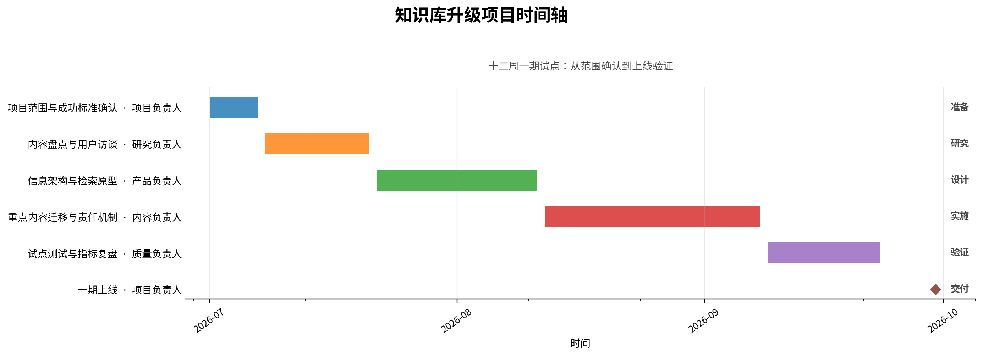
图1 十二周一期实施时间轴
阶段门 | 必须交付 | 不能通过时的处理
研究完成 | 内容清单、用户任务、检索失败基线 | 缩小主题范围并补充数据
原型可用 | 真实内容、真实检索、五名以上用户测试 | 修改信息架构，不进入全量迁移
上线批准 | 责任人、SLA、培训和回退方案 | 延期上线，先补治理机制
表4 阶段门

5. 风险与下一步
风险 | 预警信号 | 缓解措施 | 备用方案
责任人缺位 | 内容无人批准或长期未复核 | 将责任写入岗位与月度例会 | 缩小主题，只保留有明确所有者的内容
迁移范围失控 | 每周新增清洗任务超过完成量 | 冻结一期范围，新增内容进入二期池 | 只迁移高频主题
指标无法采集 | 上线前仍无搜索或反馈日志 | 先补埋点和人工抽样 | 采用小样本人工记录
表5 主要风险登记
未来两周｜确认三个试点主题、指定业务责任人、完成内容盘点模板，并测量当前检索失败基线。

来源与说明
[S1] 本示例为通用演示文档，内容不代表真实机构数据。

附录A：交付物清单
- 内容盘点表与重复项清单
- 统一知识条目模板
- 检索词与同义词表
- 试点指标看板
- 责任人和复核日历

